DOROSSI · Résumé de cours  La droite des milieux dans un triangle | Matière : Mathématiques  Niveau : 2ème année du collège  Semestre : 1 · Durée : 4 heures

Capacités attendues
- Utiliser les propriétés de la droite des milieux.
- Calculer des longueurs et démontrer un parallélisme.

I. Les propriétés
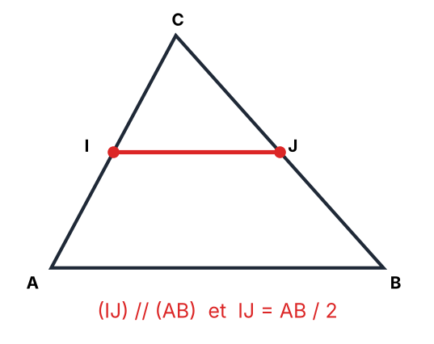
Figure 1 : I et J sont les milieux de [AC] et [BC]
À retenir
P1 : Dans un triangle, la droite qui passe par les milieux de deux côtés est parallèle au troisième côté.
P2 : Le segment qui joint les milieux de deux côtés mesure la moitié du troisième côté : IJ = AB/2.
P3 : La droite qui passe par le milieu d’un côté et qui est parallèle à un deuxième côté coupe le troisième côté en son milieu.

II. Rédaction
Exemple
On sait que I est le milieu de [AC] et J le milieu de [BC]. Or, dans un triangle, la droite qui joint les milieux de deux côtés est parallèle au troisième. Donc (IJ) // (AB).

Exercices d’application

Exercice 1
ABC triangle, I milieu de [AC], J milieu de [BC], AB = 10 cm. Calculer IJ.

Exercice 2
Montrer que (IJ) // (AB) dans la situation précédente.

Exercice 3
M milieu de [EF] ; la parallèle à (FG) passant par M coupe [EG] en N. Que représente N ?

Correction

Correction de l’exercice 1
IJ = AB/2 = 5 cm.

Correction de l’exercice 2
D’après P1 (droite des milieux), (IJ) // (AB).

Correction de l’exercice 3
N est le milieu de [EG] (P3).

